Нанотехнології в матеріалознавстві
Nanotechnology in materials science
Науковий керівник каф. “Матеріалознавства та інженерії матеріалів”,
канд. техн. наук Клименко Наталія Миколаївна
Ракова Аліна Артемівна
Scientific leader of the department "Materials science and materials engineering"
Cand. of tech. sciences Klymenko Nataliya Mykolayivna
Rakova Alina Artemivna
Анотація: Нанотехнологія є сукупністю методів виробництва продуктів з заданою атомною структурою шляхом перестановок та формування на атомному і молекулярному рівнях. Ці технології дозволяють контрольовано формувати та модифікувати об'єкти з компонентами розміром менше 100 нм, інтегруючи їх у великі функціонуючі системи. Нанотехнологія вивчає закономірності фізико-хімічних процесів на нанометрових масштабах для керування окремими атомами та молекулами, створюючи матеріали з новими властивостями.
Ключові слова: Нанотехнологія, атомна структура, молекулярний рівень, контрольована модифікація, нанометрові розміри, функціональні системи, фізико-хімічні процеси.
Abstract: Nanotechnology is a set of methods for producing products with a given atomic structure by rearrangement and formation at the atomic and molecular levels. These technologies allow for the controlled formation and modification of objects with components smaller than 100 nm, integrating them into large functioning systems. Nanotechnology studies the patterns of physical and chemical processes on the nanometer scale to control individual atoms and molecules, creating materials with new properties.
Keywords: Nanotechnology, atomic structure, molecular level, controlled modification, nanometer size, functional systems, physical and chemical processes.
Нанотехнологія - це міждисциплінарна сфера науки, в якій встановлюються закономірності фізико-хімічних процесів у просторових областях нанометрових розмірів з метою керування окремими атомами і молекулами при створенні наноструктур, процесу отримання і використання матеріалів на їхній основі з принципово новими фізичними, хімічними і біологічними властивостями.
Можна виділити найважливіші напрямки нанотехнологій:
- Молекулярний дизайн: Синтез молекул у неоднорідних електромагнітних полях.
- Матеріалознавство: Створення нових матеріалів з певними властивостями.
- Приладобудування: Розробка скануючих тунельних мікроскопів, нанороботів та ін.
- Електроніка: Розробка нанометрових елементів для ЕОМ наступного покоління.
- Медицина: Проектування наноінструментарію для боротьби з вірусами, локального "ремонту" органів та доставки ліків.
- Керовані ядерні реакції: Розробка наноприскорювачів частинок та нестатистичних ядерних реакцій.
Нанотехнології в матеріалознавстві відіграють ключову роль у створенні матеріалів з унікальними властивостями, що відкриває широкі перспективи для вдосконалення сучасних технологій та розробки нових продуктів. Вони дозволяють контрольовано маніпулювати атомами та молекулами, що веде до виробництва матеріалів з підвищеною міцністю, провідністю, магнітними властивостями та іншими важливими характеристиками.
Методи отримання наноматеріалів:
- Синтез наноматеріалів шляхом хімічних реакцій у розчинах або газах.
- Виготовлення наноструктур шляхом фотолітографії та електронної літографії.
- Руйнування більших матеріалів на наномасштабі шляхом механічного подрібнення або розмелювання.
- Використання фізичних та хімічних процесів для самоорганізації молекул у наноструктури.
Потенційні можливості в майбутньому нанотехнології :
- Створення суперміцних та легких матеріалів, вдосконалення процесів виробництва, зменшуючи споживання ресурсів, що робить їх більш екологічно стійкими та ефективними.
- Розробка "розумних" матеріалів, які можуть реагувати на зовнішні впливи.
- Розвиток нових застосувань відкриваючи широкий спектр матеріалів, які можна створити за допомогою нанотехнологій.
Висновок: Нанотехнології в матеріалознавстві представляють собою важливу галузь, яка відіграє ключову роль у створенні матеріалів з унікальними властивостями. Вони дозволяють контрольовано маніпулювати атомами та молекулами, що веде до виробництва матеріалів з підвищеною міцністю, провідністю, магнітними властивостями та іншими важливими характеристиками. Матеріали на нанорівні можуть демонструвати змінені властивості, відкриваючи шлях до унікальних застосувань. Наприклад, хімічно інертний золото на нанорозмірах може виступати як потужний хімічний каталізатор, відмінний від його властивостей на макрорівні. Методи отримання наноматеріалів включають різні процеси хімічного, фізичного та механічного характеру, що дозволяє отримувати різноманітні наноструктури. Потенційні можливості нанотехнологій у майбутньому включають розвиток екологічно стійких матеріалів, "розумних" матеріалів та відкриття нових застосувань, що відображає широкий спектр можливостей цієї технології для подальшого прогресу в науці та технології.
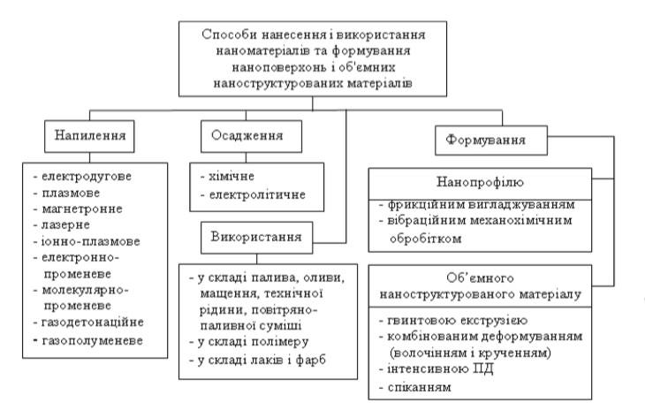
Рис.1. Класифікація наноматеріалів за способами (методами) нанесення,
формування і використання

ЛІТЕРАТУРА
- Навчальний посібник для студентів фізико-технічних спеціальностей «Фізика і технологія наноматеріалів» Сусліков Л.М., Дьордяй В.С., 2023. – 437 с.
- Наноструктури та нанотехнології, Назаров О.М., Нищенко М.М., 2012. – 248 с.
- Provision of the quality of manufacturing gear wheels in energy engineering Lebedev, V., Tonkonogyi, V., Yakimov, A., Bovnegra, L., Klymenko, N. Lecture Notes in Mechanical Engineering, 2019, стр. 89–96.
- Mathematical modeling of the process of the interaction of the cutting diamond disk with the environment Bezpalova, A., Lebedev, V., Morozov, Y., Chumachenko, T., Klymenko, N. Lecture Notes in Mechanical Engineering, 2020, стр. 3–14.

